Муниципальное образование «Рыбаловское сельское поселение»
АДМИНИСТРАЦИЯ
РЫБАЛОВСКОГО СЕЛЬСКОГО ПОСЕЛЕНИЯ
с. Рыбалово
______________________________________________________________________________

Информационное сообщение

Администрация Рыбаловского сельского поселения сообщает о возможности приобретения земельных участков из земель сельскохозяйственного назначения (разрешенный вид пользования-садоводство), расположенных в садовом товариществе «Яблонька», находящихся в собственности Муниципального образования «Рыбаловское сельское поселение». Данное садовое товарищество расположено в кадастровом квартале 70:14:0100029. Перечень имеющихся земельных участков перечислен ниже.

Получить более подробную информацию о земельных участках можно по адресу: Томский район, с. Рыбалово, ул. Коммунистическая, 7 и по телефону 8 (3822) 91-92-18.

с. т. «Яблонька»

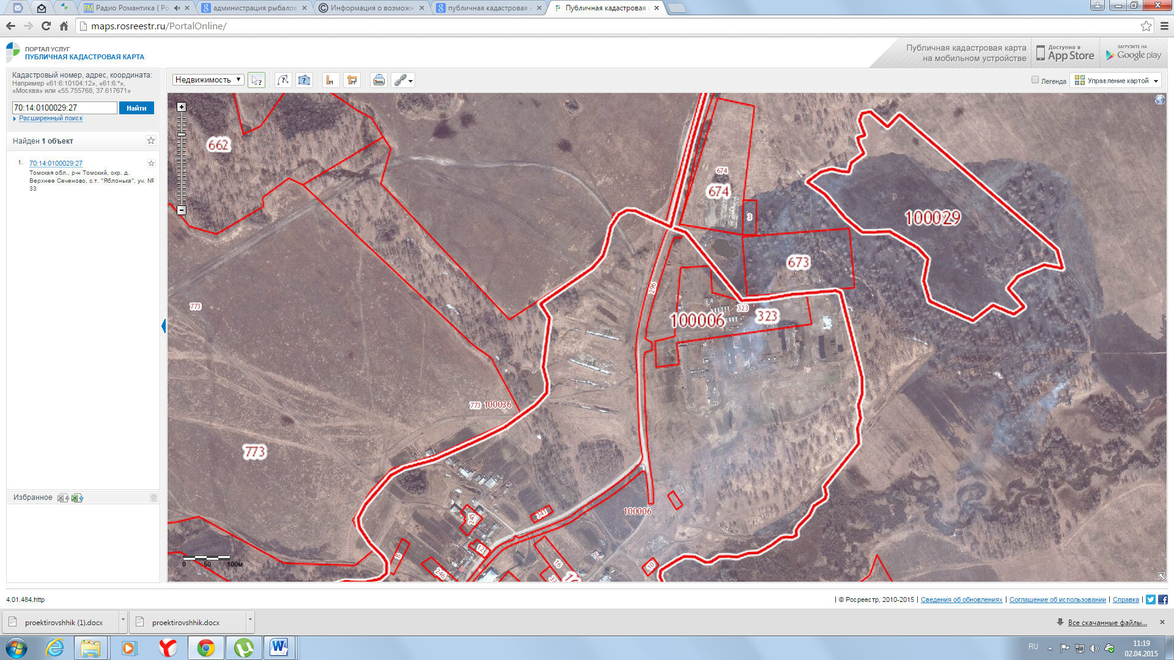
Кадастровый квартал в котором расположено с.т. «Яблонька»
Д. Верхнее Сеченово

 | Томская обл., Томский район,  Окр.д.Верхнее Сеченово,  с.т. «Яблонька»  уч. № 36 | 500 кв.м | садоводство | 70:14:0100029:30
 | Томская обл., Томский район,  Окр.д.Верхнее Сеченово,  с.т. «Яблонька»  уч. № 33 | 600 кв.м | садоводство | 70:14:0100029:27

